**LAPORAN PRAKTIKUM**

**PEMROGRAMAN I**

**MODUL 2**



**Input dan Output**

**Oleh:**

**Putri Fatima Az’hara NIM. 2410817120001**

**PROGRAM STUDI TEKNOLOGI INFORMASI**

**FAKULTAS TEKNIK**

**UNIVERSITAS LAMBUNG MANGKURAT**

**NOVEMBER 2024**

# LEMBAR PENGESAHAN

**LAPORAN PRAKTIKUM PEMROGRAMAN I**

**MODUL 2**

Laporan Praktikum Pemrograman I Modul 2 : Input dan Output ini disusun sebagai syarat lulus mata kuliah Praktikum Pemrograman Web II. Laporan Praktikum ini dikerjakan oleh:

Nama Praktikan : Putri Fatima Az’hara

NIM : 2410817120001

|  |  |
| --- | --- |
| Menyetujui,  Asisten Praktikum  Muhammad Ryan Rizky Rahmadi  NIM. 2210817310001 | Mengetahui,  Dosen Penanggung Jawab Praktikum  Helda Yunita, S.Kom., M.Kom.  NIP. 199106192024062001 |

# DAFTAR ISI

LEMBAR PENGESAHAN ii

DAFTAR ISI iii

DAFTAR GAMBAR iv

DAFTAR TABEL v

SOAL 1 6

A. Source Code 6

B. Output Program 7

C. Pembahasan 8

SOAL 2 11

A. Source Code 11

B. Output Program 12

C. Pembahasan 14

SOAL 3 16

A. Source Code 16

B. Output Program 17

C. Pembahasan 18

SOAL 4 21

A. Source Code 21

B. Output Program 22

C. Pembahasan 24

SOAL 5 26

A. Source Code 26

B. Output Program 27

C. Pembahasan 29

# DAFTAR GAMBAR

Gambar 1. Screenshot Hasil Jawaban Soal 1 C 7

Gambar 2. Screenshot Hasil Jawaban Soal 1 Python 8

Gambar 3. Screenshot Hasil Jawaban Soal 2 C 12

Gambar 4. Screenshot Hasil Jawaban Soal 2 Python 13

Gambar 5. Screenshot Hasil Jawaban Soal 3 C 17

Gambar 6. Screenshot Hasil Jawaban Soal 3 Python 18

Gambar 7. Screenshot Hasil Jawaban Soal 4 C 22

Gambar 8. Screenshot Hasil Jawaban Soal 4 Python 23

Gambar 9. Screenshot Hasil Jawaban Soal 5 C 27

Gambar 10. Screenshot Hasil Jawaban Soal 5 Python 28

# DAFTAR TABEL

Table 1. Source Code Soal 1 C 6

Table 2. Source Code Soal 1 Python 7

Table 3. Source Code Soal 2 C 11

Table 4. Source Code Soal 2 Python 12

Table 5. Source Code Soal 3 C 16

Table 6. Source Code Soal 3 Python 16

Table 7. Source Code Soal 4 C 21

Table 8. Source Code Soal 4 Python 22

Table 9. Source Code Soal 5 C 26

Table 10. Source Code Soal 5 Python 27

# SOAL 1

1. Buatlah program yang dapat menginput biodata dan menghasilkan output dengan menampilkan biodata tersebut dalam bahasa Python dan C.

Note : Sesuaikan dengan biodata kalian, Output hasilnya sama dengan inputan.

|  |
| --- |
| **Input** |
| Nama :  NIM :  Kelas Paralel :  Tempat/Tanggal Lahir :  Alamat :  Hobby :  No. HP : |
| **Output** |
| Nama : Nama Lengkap  NIM :  Kelas Paralel :  Tempat/Tanggal Lahir : Kota/dd-mm-yyyy Alamat :  Hobby :  No. HP : |

## Source Code

* C

|  |  |
| --- | --- |
| 1  2  3  4  5  6  7  8  9  10  11  12  13  14  15  16  17  18  19  20  21  22  23  24  25  26  27  28  29  30  31  32  33  34  35  36 | #include <stdio.h>  int main() {      char nama[100], nim[100], kelas[100], ttl[100], alamat[100], hobby[100], no_hp[100];      printf("Nama                    : ");      fgets(nama, sizeof(nama), stdin);      printf("Nim                     : ");      fgets(nim, sizeof(nim), stdin);      printf("Kelas Paralel           : ");      fgets(kelas, sizeof(kelas), stdin);      printf("Tempat/Tanggal Lahir    : ");      fgets(ttl, sizeof(ttl), stdin);      printf("Alamat                  : ");      fgets(alamat, sizeof(alamat), stdin);      printf("Hobby                   : ");      fgets(hobby, sizeof(hobby), stdin);      printf("No.HP                   : ");      fgets(no_hp, sizeof(no_hp), stdin);      printf("\n\n");      printf("Nama                    : %s", nama);      printf("Nim                     : %s", nim);      printf("Tempat/Tanggal Lahir    : %s", ttl);      printf("Alamat                  : %s", alamat);      printf("Hobby                   : %s", hobby);      printf("No.HP                   : %s", no_hp);      return 0;  } |

Table 1 Source Code Soal 1 C

* Python

|  |  |
| --- | --- |
| 1  2  3  4  5  6  7  8  9  10  11  12  13  14  15  16 | nama = input("Nama                    :")  nim = input ("Nim                     :")  kelas = input("Kelas Paralel           :")  ttl = input("Tempat/Tanggal Lahir    :")  alamat = input("Alamat                  :")  hobby = input("Hobby                   :")  no_hp = input("No.HP                   :")  print("\n")  print ("Nama                    :",nama)  print ("NIM                     :",nim)  print ("Kelas Paralel           :",kelas)  print ("Tempat/Tanggal Lahir    :",ttl)  print ("Alamat                  :",alamat)  print ("Hobby                   :",hobby)  print ("No.HP                   :",no_hp) |

Table 2 Source Code Soal 1 Python

## Output Program

* C

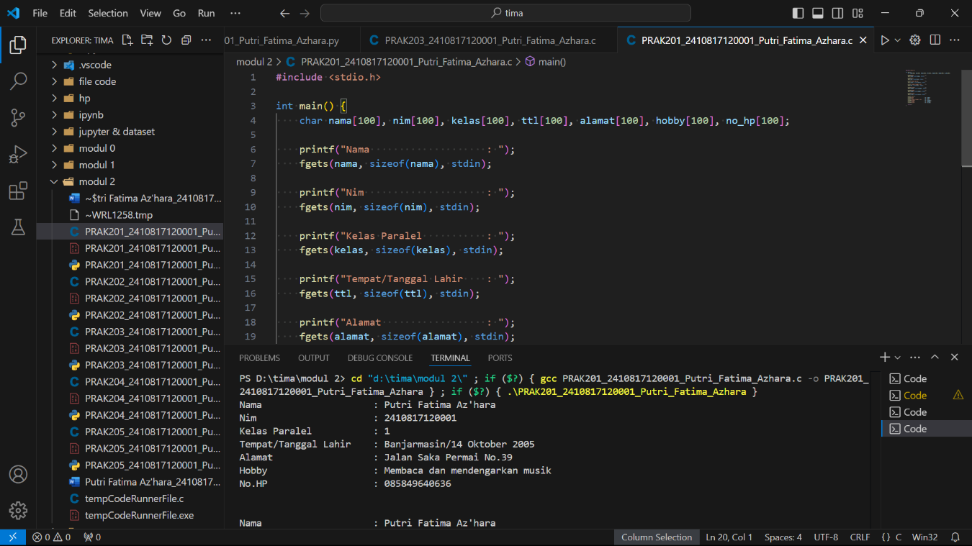

Gambar 1. Screenshot Hasil Jawaban Soal 1 C

* Python

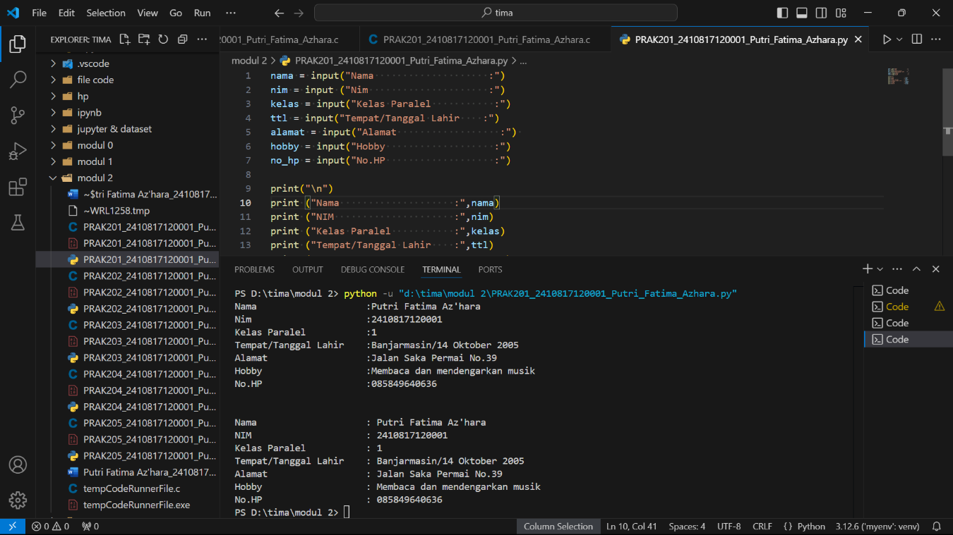

Gambar 2. Screenshot Hasil Jawaban Soal 1 Python

## Pembahasan

1. Bahasa C:

* # include <stdio.h> :Memasukkan file header stdio.h, yang berisi

deklarasi fungsi-fungsi untuk input dan output.

* int main() :Fungsi utama dalam pemograman C. Int dalam int

main() menunjukkan fungsi ini mengembalikan nilai integer.

* Tanda {} :Berisi kumpulan perintah (*statement*) agar dieksekusi

berurutan.

* Char ; : Mendeklarasikan variabel nama, nim, kelas, ttl, alamat, hobby,

dan no_hp dengan tipe data char (string).

* nama [100] : Mendeklarasikan array ke variabel nama dengan maksimal

100 karakter.

* nim [100] : Mendeklarasikan array ke variabel nim dengan maksimal 100

karakter.

* kelas [100] : Mendeklarasikan array ke variabel kelas dengan maksimal

100 karakter.

* ttl [100] : Mendeklarasikan array ke variabel ttl dengan maksimal 100

karakter.

* alamat [100] : Mendeklarasikan array ke variabel alamat dengan maksimal

100 karakter.

* hobby [100] : Mendeklarasikan array ke variabel hobby dengan maksimal

100 karakter.

* no_hp [100] : Mendeklarasikan array ke variabel no_hp dengan maksimal

100 karakter.

* fgets : Berfungsi untuk membaca input dari pengguna (*user*).

Berisikan 3 argumen (nama variabel, sizeof(): ukuran maksimum karakter, dan stdin: sumber input).

* printf (“”); :Sebuah perintah (*statement*) untuk menampilkan output ke

layar.

* %s : Format spesifier untuk menampilkan string di output.
* \n :Membuat baris baru.
* return 0; :Mengembalikan nilai 0, yang menunjukan program

telah berjalan tanpa kesalahan (*error*).

1. Bahasa Python:

* nama = input() : input() berfungsi untuk mengambil input dari pengguna,

sedangkan variabel nama yang berfungsi menyimpan input dari pengguna.

* nim = input() : input() berfungsi untuk mengambil input dari pengguna,

sedangkan variabel nim yang berfungsi menyimpan input dari pengguna.

* kelas = input() : input() berfungsi untuk mengambil input dari pengguna,

sedangkan variabel kelas yang berfungsi menyimpan input dari pengguna.

* ttl = input() : input() berfungsi untuk mengambil input dari pengguna,

sedangkan variabel ttl yang berfungsi menyimpan input dari pengguna.

* alamat = input() : input() berfungsi untuk mengambil input dari pengguna,

sedangkan variabel alamat yang berfungsi menyimpan input dari pengguna.

* hobby = input() : input() berfungsi untuk mengambil input dari pengguna,

sedangkan variabel hobby yang berfungsi menyimpan input dari pengguna.

* no_hp = input() : input() berfungsi untuk mengambil input dari pengguna,

sedangkan variabel no_hp yang berfungsi menyimpan input dari pengguna.

* \n :Membuat baris baru.
* print(“”) :Sebuah perintah (*statement*) untuk menampilkan output.

# SOAL 2

1. Buatlah program yang dapat menginputkan dan menghasilkan output berupa hasil dari nilai pertama ditambah nilai kedua adalah 34.50 (**ketelitian dua angka di belakang koma**)

**Test case ke 1 :**

|  |
| --- |
| **Input** |
| Masukkan Nilai Pertama : 14  Masukkan Nilai Kedua : 20.5 |
| **Output** |
| Hasil dari penjumlahan nilai pertama “14” dan nilai kedua “20.5” adalah “34.50” |

**Test case ke 2 :**

|  |
| --- |
| **Input** |
| Masukkan Nilai Pertama : 0.45  Masukkan Nilai Kedua : 99.5 |
| **Output** |
| Hasil dari penjumlahan nilai pertama “0.45” dan nilai kedua “99.5” adalah “99.95” |

## Source Code

* C

|  |  |
| --- | --- |
| 1  2  3  4  5  6  7  8  9  10  11  12  13  14  15 | #include <stdio.h>  int main() {      float pertama, kedua, hasil;      printf ("Masukkan Nilai Pertama:");      scanf ("%f", &pertama);      printf ("Masukkan Nilai Kedua:");      scanf ("%f", &kedua);      hasil = pertama + kedua;      printf("Hasil dari penjumlahan nilai pertama \"%.2f\" dan nilai kedua \"%.1f\" adalah \"%.2f\" ", pertama, kedua, hasil);      return 0;  } |

Table 3 Source Code Soal 2 C

* Python

|  |  |
| --- | --- |
| 1  2  3  4  5 | pertama = float(input("Masukkan Nilai Pertama:"))  kedua = float(input("Masukkan Nilai Kedua:"))  hasil = pertama + kedua  print(f"Hasil dari penjumlahan nilai pertama \"{pertama}\" dan nilai kedua \"{kedua}\" adalah {hasil:.2f}") |

Table 4 Source Code Soal 2 python

## Output Program

1. C

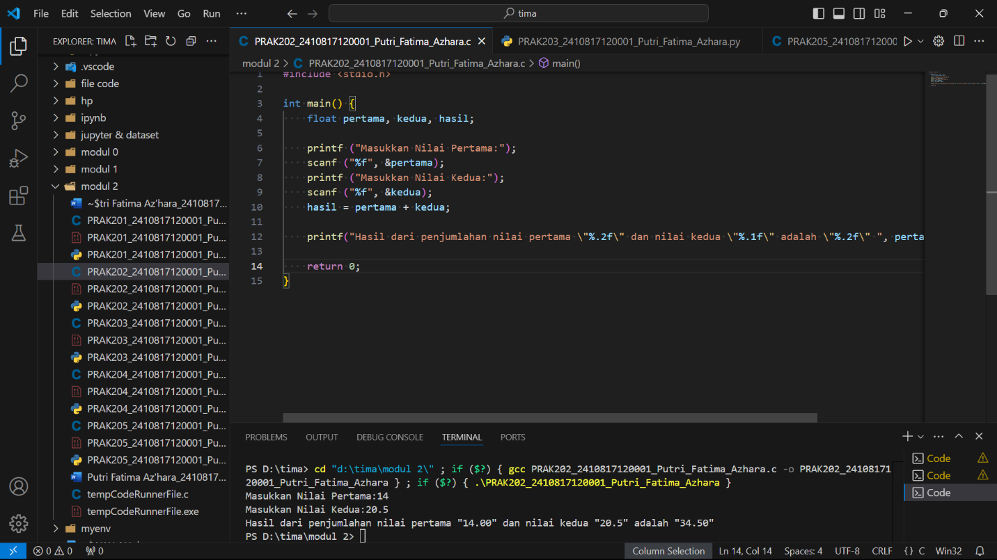

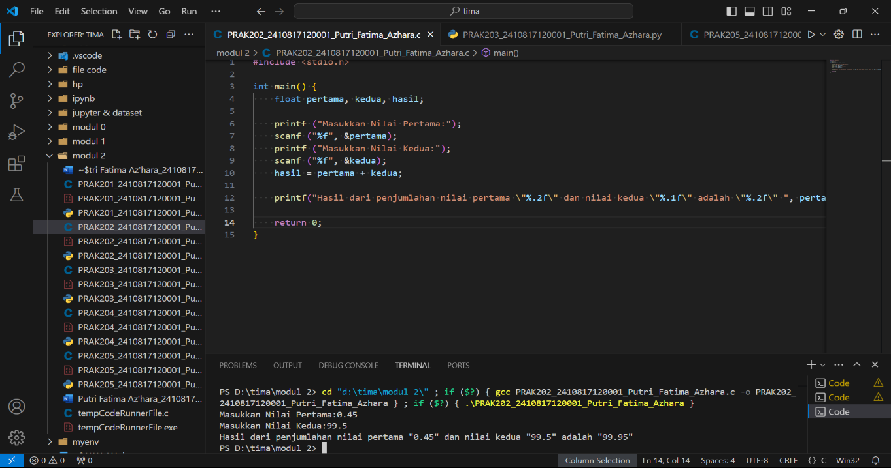

Gambar 3. Screenshot Hasil Jawaban Soal 2 C

* Python

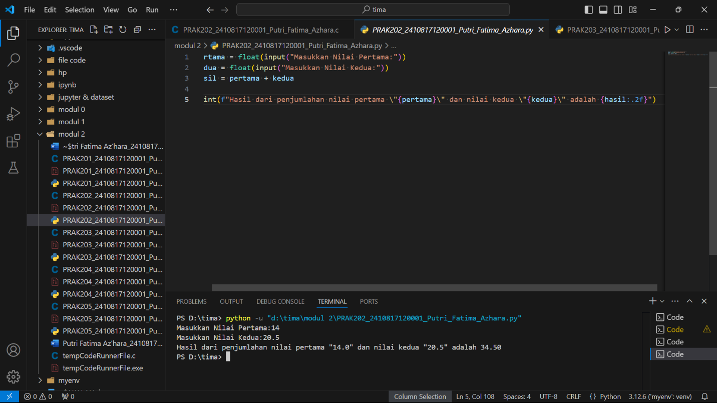

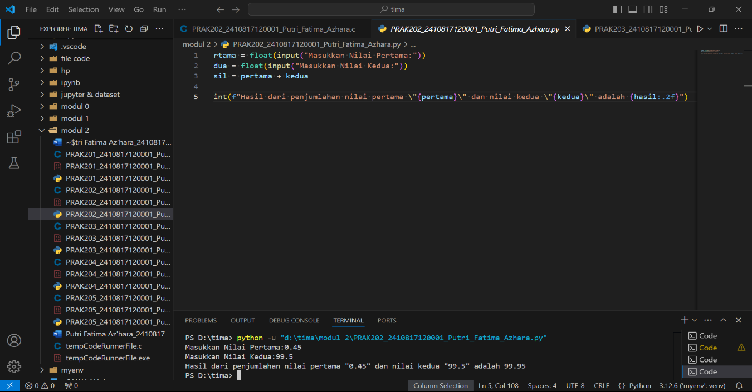

Gambar 4. Screenshot Hasil Jawaban Soal 2 python

## C. Pembahasan

1. Bahasa C:

* # include <stdio.h> : Memasukkan file header stdio.h, yang berisi

deklarasi fungsi-fungsi untuk input dan output.

* int main() : Fungsi utama dalam pemograman C. Int dalam int

main() menunjukkan fungsi ini mengembalikan nilai integer.

* Tanda {} :Berisi kumpulan perintah (*statement*) agar dieksekusi

berurutan.

* Float ; : Mendeklarasikan variabel pertama, kedua,dan hasil dengan

tipe data float.

* Scanf () : Fungsi untuk membaca input dari pengguna.
* %f : Format spesifier untuk menampilkan float pada output
* &pertama : input akan dimasukkan dan disimpan di variabel pertama
* &kedua : input akan dimasukkan dan disimpan di variabel kedua
* Variabel hasil : Berisi operasi dari variabel pertama + kedua.
* printf (“”) :Sebuah perintah (*statement*) untuk menampilkan output.
* %.1f : Format spesifier untuk menampilkan float pada

output dengan menampilkan 1 angka di belakang koma.

* %.2f : Format spesifier untuk menampilkan float pada

output dengan menampilkan 2 angka di belakang koma.

* \” :Berfungsi menampilkan tanda kutip ganda (“).
* \n :Membuat baris baru.
* return 0; :Mengembalikan nilai 0, yang menunjukan program

telah berjalan tanpa kesalahan (*error*).

1. Bahasa Python:

* pertama = float(input()) : float() berfungsi untuk mengubah input yang diisikan

pengguna menjadi tipe data float. Input() berfungsi untuk mengambil input dari pengguna. Variabel pertama yang berfungsi menyimpan input dari pengguna.

* kedua = float(input()) : float() berfungsi untuk mengubah input yang diisikan

pengguna menjadi tipe data float. Input() berfungsi untuk mengambil input dari pengguna. Variabel kedua yang berfungsi menyimpan input dari pengguna.

* Variabel hasil : Berisi operasi dari variabel pertama + kedua.
* \” :Berfungsi menampilkan tanda kutip ganda (“).
* f ”{}” : f-string (*formatted string*) digunakan untuk menyisipkan nilai

variabel langsung ke dalam string dengan menggunakan kurung kurawal {}.

* {hasil:.2f} : Memformat variabel hasil untuk menampilkan 2 angka

dibelakang koma.

* print(“”) :Sebuah perintah (*statement*) untuk menampilkan output.

# SOAL 3

1. Buatlah program yang dapat menghitung dan menghasilkan output langsung menampilkan berupa **hasil** dari a dikurang b dikali dengan i dibagi j dikurang dengan x ditambah y adalah . Note : Input yang pertama a, kedua b, ketiga i, ke-empat j, kelima x, dan yang ke-enam y. (secara berurutan) (Ketelitian 3 angka di belakang koma)

|  |  |
| --- | --- |
| **Input** | **Output** |
| 20 3 4 12 5 9 | -8.333 |
| 12 2  10 4  3 14 | 8.000 |

## Source Code

* C

|  |  |
| --- | --- |
| 1  2  3  4  5  6  7  8  9  10  11  12  13  14  15  16  17  18  19 | #include <stdio.h>  int main(){      int a, b, i, j, x, y;      float hasil;      scanf("%d",&a);      scanf("%d",&b);      scanf("%d",&i);      scanf("%d",&j);      scanf("%d",&x);      scanf("%d",&y);      hasil =(float) (a-b) * i/j - (x+y);      printf("\n");      printf("%.3f", hasil);      return 0;  } |

Table 5 Source Code Soal 3 C

* Python

|  |  |
| --- | --- |
| 1  2  3  4  5  6  7  8  9 | a = int(input())  b = int(input())  i = int(input())  j = int(input())  x = int(input())  y = int(input())  hasil = (a-b) * i/j - (x+y)  print (f"{hasil:.3f}") |

Table 6 Source Code Python Soal 3 python

## Output Program

* C

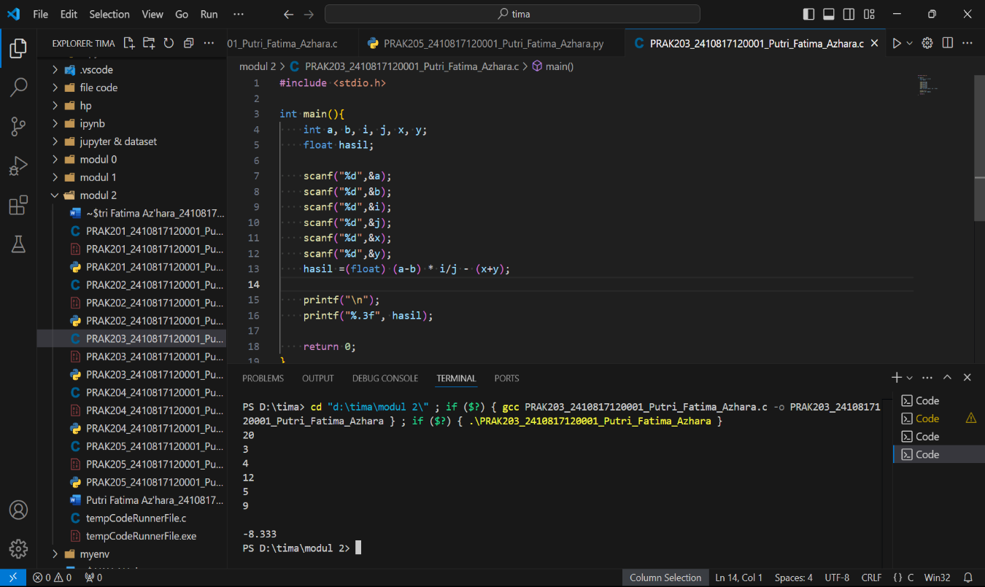

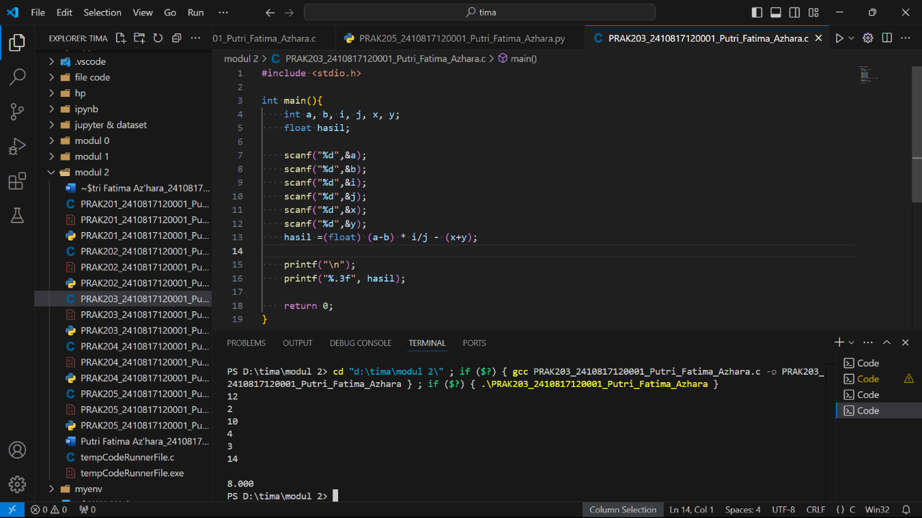

Gambar 5. Screenshot Hasil Jawaban Soal 3 C

* Python

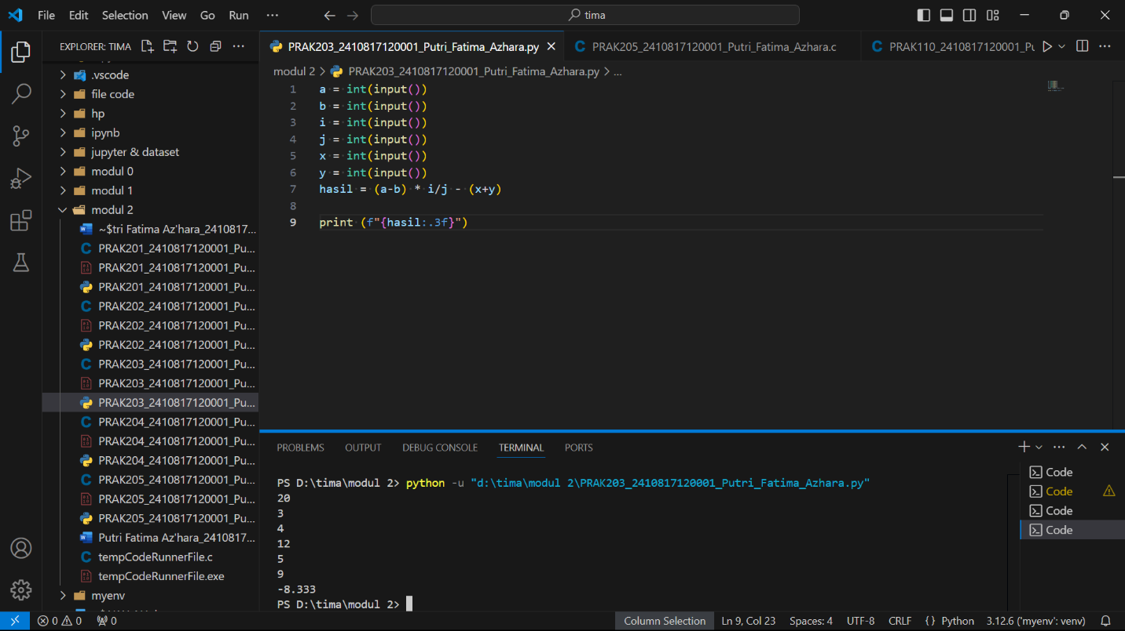

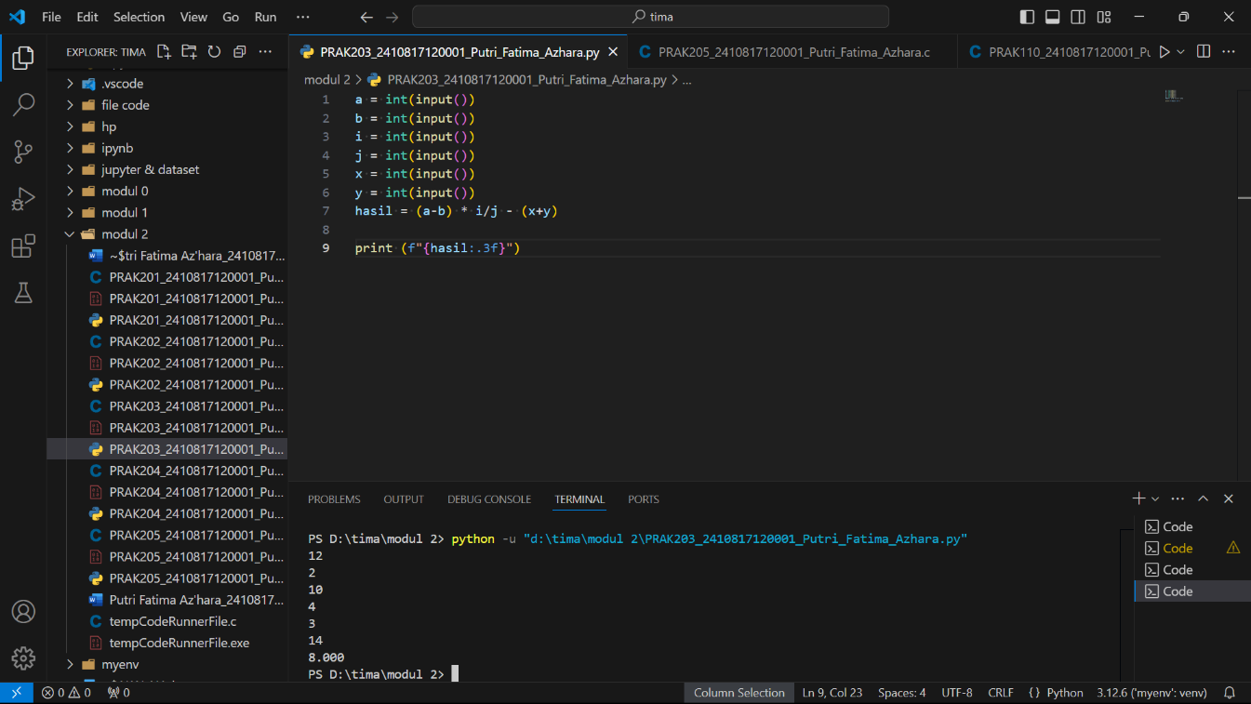

Gambar 6. Screenshot Hasil Jawaban Soal 3 python

## Pembahasan

1. Bahasa C:

* # include <stdio.h> : Memasukkan file header stdio.h, yang berisi

deklarasi fungsi-fungsi untuk input dan output.

* int main() : Fungsi utama dalam pemograman C. Int dalam int

main() menunjukkan fungsi ini mengembalikan nilai integer.

* Tanda {} :Berisi kumpulan perintah (*statement*) agar dieksekusi

berurutan.

* Int ; : Mendeklarasikan variabel a, b, i, j, x, dan y dengan tipe data

int (integer)

* Float ; : Mendeklarasikan variabel hasil dengan tipe data float.
* Scanf () : Fungsi untuk membaca input dari pengguna.
* %d : Format spesifier untuk menampilkan integer di output.
* &a : input akan dimasukkan dan disimpan di variabel a
* &b : input akan dimasukkan dan disimpan di variabel b
* &i : input akan dimasukkan dan disimpan di variabel i
* &j : input akan dimasukkan dan disimpan di variabel j
* &x : input akan dimasukkan dan disimpan di variabel x
* &y : input akan dimasukkan dan disimpan di variabel y
* Variabel hasil = (float) : Berisi operasi (a-b) $×$ i $÷$ j - (x+y)

(float) pada variable berfungsi untuk menampilkan output operasi dalam bentuk float

* printf (“”) :Sebuah perintah (*statement*) untuk menampilkan output.
* \n :Membuat baris baru.
* %.3f : Format spesifier untuk menampilkan float pada

output dengan menampilkan 3 angka di belakang koma.

* return 0; :Mengembalikan nilai 0, yang menunjukan program

telah berjalan tanpa kesalahan (*error*).

1. Bahasa Python:

* a = int(input()) : int() berfungsi untuk mengubah input yang diisikan

pengguna menjadi tipe data integer (int). Input() berfungsi untuk mengambil input dari pengguna. Variabel a yang berfungsi menyimpan input dari pengguna.

* b = int(input()) : int() berfungsi untuk mengubah input yang diisikan

pengguna menjadi tipe data integer (int). Input() berfungsi untuk mengambil input dari pengguna. Variabel b yang berfungsi menyimpan input dari pengguna.

* i = int(input()) : int() berfungsi untuk mengubah input yang diisikan

pengguna menjadi tipe data integer (int). Input() berfungsi untuk mengambil input dari pengguna. Variabel i yang berfungsi menyimpan input dari pengguna.

* j = int(input()) : int() berfungsi untuk mengubah input yang diisikan

pengguna menjadi tipe data integer (int). Input() berfungsi untuk mengambil input dari pengguna. Variabel j yang berfungsi menyimpan input dari pengguna.

* x = int(input()) : int() berfungsi untuk mengubah input yang diisikan

pengguna menjadi tipe data integer (int). Input() berfungsi untuk mengambil input dari pengguna. Variabel x yang berfungsi menyimpan input dari pengguna.

* y = int(input()) : int() berfungsi untuk mengubah input yang diisikan

pengguna menjadi tipe data integer (int). Input() berfungsi untuk mengambil input dari pengguna. Variabel y yang berfungsi menyimpan input dari pengguna.

* Variabel hasil : Berisi operasi (a-b) $×$ i $÷$ j - (x+y)
* Variabel hasil : Berisi operasi dari variabel pertama + kedua.
* \” :Berfungsi menampilkan tanda kutip ganda (“).
* f ”{}” : f-string (*formatted string*) digunakan untuk menyisipkan nilai

variabel langsung ke dalam string dengan menggunakan kurung kurawal {}.

* {hasil:.3f} : Memformat variabel hasil untuk menampilkan 3 angka

dibelakang koma.

* print(“”) :Sebuah perintah (*statement*) untuk menampilkan output.

# SOAL 4

1. Hari ini pak dengklek berencana membeli sebuah bejana memakai tutup dan berbentuk tabung di pasar sukagadai. Di pasar, pak Dengklek menemukan banyak bejana yang membuatnya bingung bejana mana yang yang harus dibeli oleh Pak Dengklek. Buatlah program untuk mengetahui volume, luas, dan keliling bejana jika yang diketahui hanya jari- jari dan tinggi bejana tersebut.

Note : input pertama adalah jari-jari, dan kedua adalah tinggi bejana. (ketelitian 2 angka dibelakang koma).

|  |  |
| --- | --- |
| **Input** | **Output** |
| 7  10 | Volume = 1540.00  Luas = 748.00  Keliling = 44.00 |
| 10 10 | Volume = 3142.86  Luas = 1257.14  Keliling = 62.86 |

Note: gunakan format specifier untuk menampilkan angka yang ada pada contoh output

## Source Code

* C

|  |  |
| --- | --- |
| 1  2  3  4  5  6  7  8  9  10  11  12  13  14  15  16  17  18  19  20 | #include <stdio.h>  int main() {      float r, t, phi, volume, luas, keliling;      scanf("%f", &r);      scanf("%f", &t);      phi = (float) 22/7;      volume = phi*r*r*t;      luas = 2*phi*r*(r+t);      keliling = 2*phi*r;      printf("\n");      printf ("Volume = %.2f\n", volume);      printf ("Luas = %.2f\n", luas);      printf ("Keliling = %.2f\n", keliling);      return 0;  } |

Table 7 Source Code Soal 4 C

* Python

|  |  |
| --- | --- |
| 1  2  3  4  5  6  7  8  9  10  11  12 | r = float(input())  t = float(input())  phi= 22/7  volume = phi*r*r*t  luas = 2*phi*r*(r+t)  keliling = 2*phi*r  print ("\n")  print(f"Volume = {volume:.2f}")  print(f"Luas = {luas:.2f}")  print(f"Keliling = {keliling:.2f}") |

Table 8 Source Code Soal 4 python

## Output Program

1. C

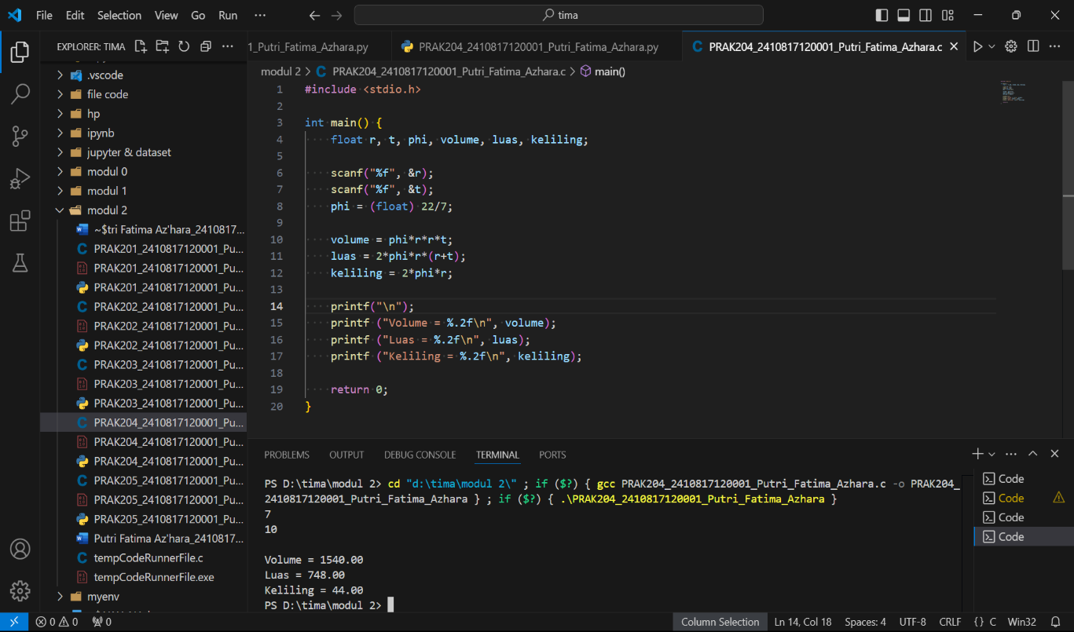

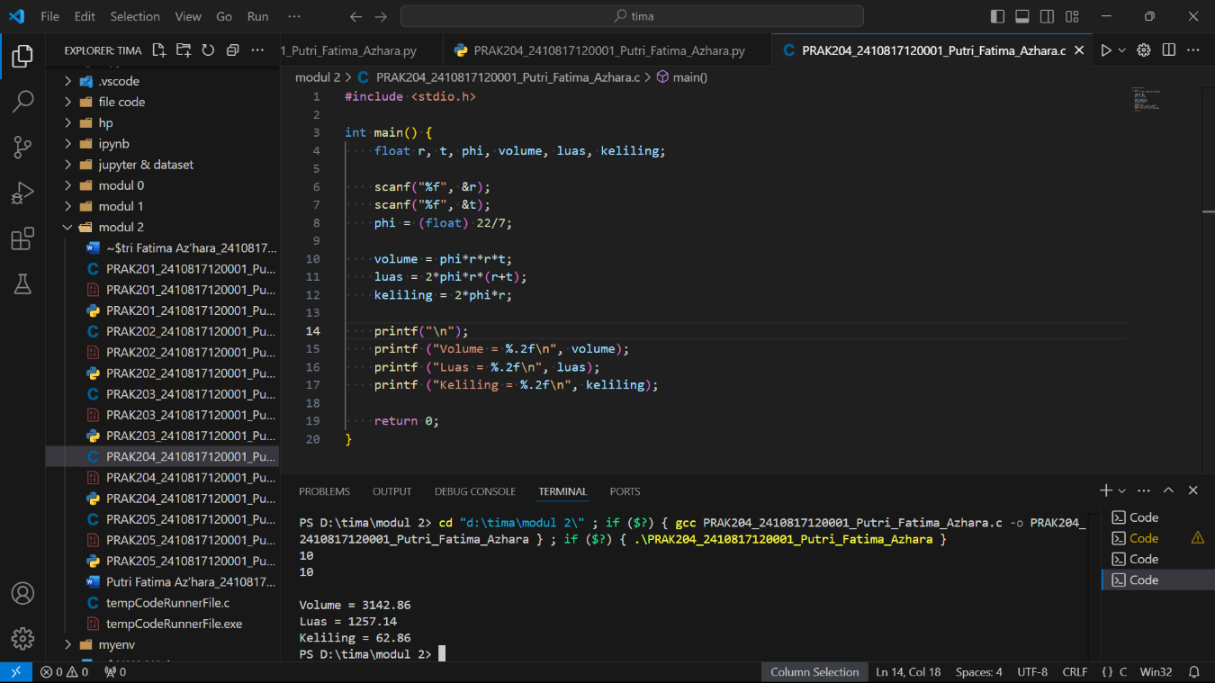

Gambar 7. Screenshot Hasil Jawaban Soal 4 C

* Python

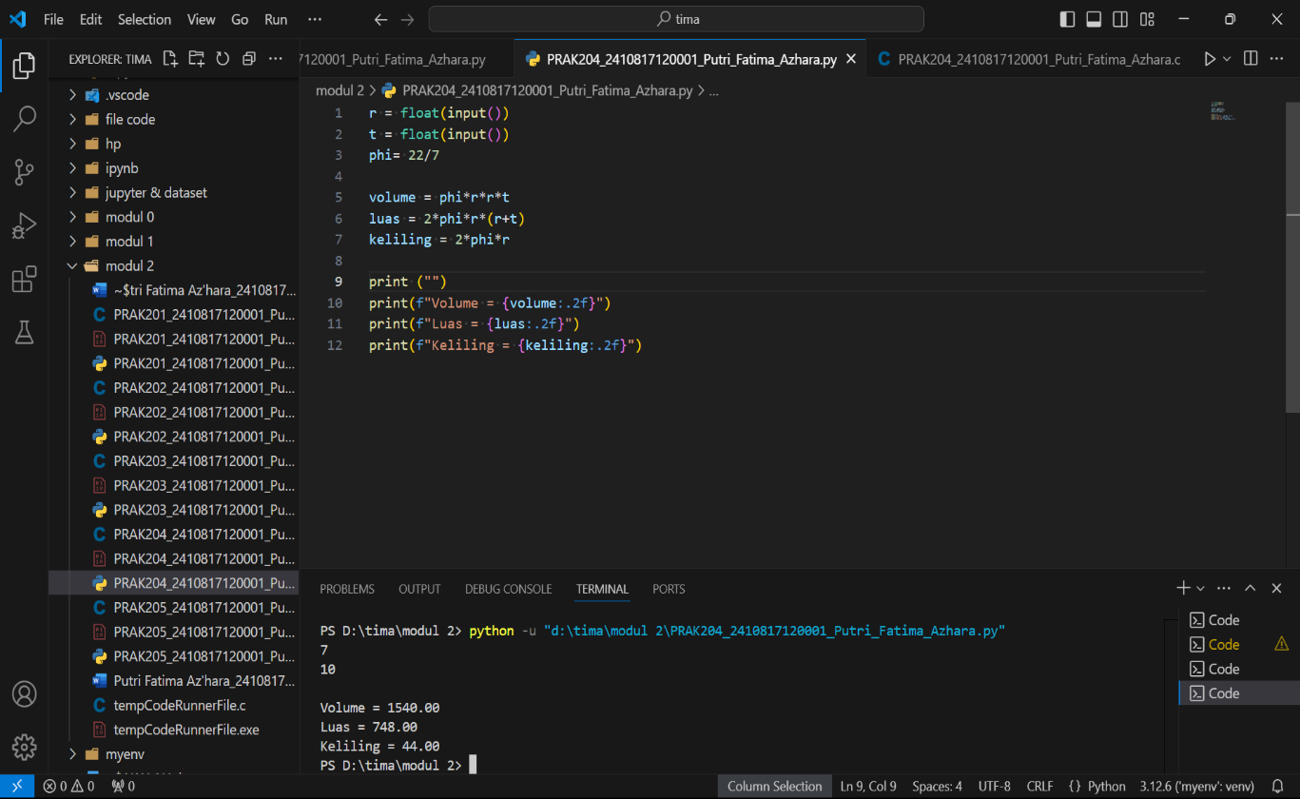

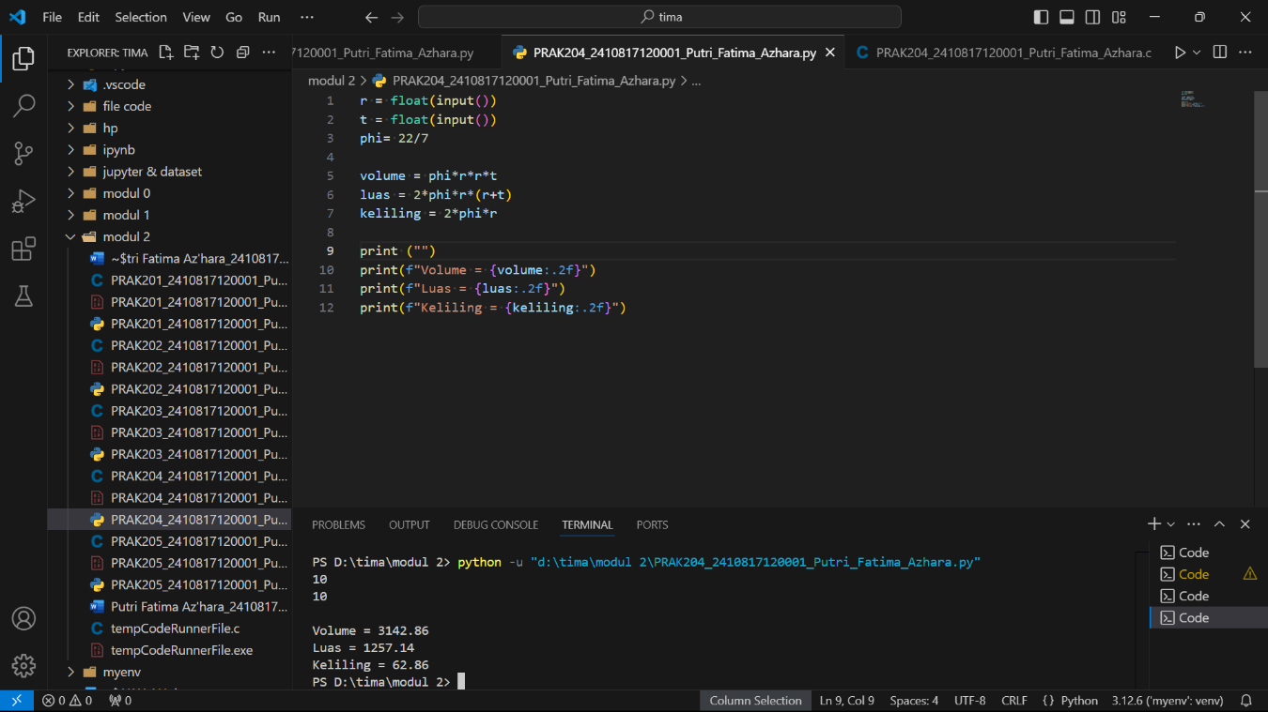

Gambar 8. Screenshot Hasil Jawaban Soal 4 python

## C. Pembahasan

1. Bahasa C:

* # include <stdio.h> : Memasukkan file header stdio.h, yang berisi

deklarasi fungsi-fungsi untuk input dan output.

* int main() : Fungsi utama dalam pemograman C. Int dalam int

main() menunjukkan fungsi ini mengembalikan nilai integer.

* Tanda {} :Berisi kumpulan perintah (*statement*) agar dieksekusi

berurutan.

* Float ; : Mendeklarasikan variabel r, t, phi, volume, luas, dan keliling

dengan tipe data float.

* Scanf () : Fungsi untuk membaca input dari pengguna.
* %f : Format spesifier untuk menampilkan float di output.
* &r : input akan dimasukkan dan disimpan di variabel r
* &t : input akan dimasukkan dan disimpan di variabel t
* Variabel phi (float) : Berisi nilai 22 $÷$ 7

(float) pada variable berfungsi untuk menampilkan output operasi dalam bentuk float.

* Variabel volume : Berisi operasi penghitungan volume tabung phi $×r×r×t$
* Variabel luas : Berisi operasi penghitungan luas tabung 2 $×$ phi $×r×(r+t)$
* Variabel keliling : Berisi operasi penghitungan keliling tabung 2 $×$ phi $×r$
* printf (“”) :Sebuah perintah (*statement*) untuk menampilkan output.
* \n :Membuat baris baru.
* %.2f : Format spesifier untuk menampilkan float pada

output dengan menampilkan 2 angka di belakang koma

* return 0; :Mengembalikan nilai 0, yang menunjukan program

telah berjalan tanpa kesalahan (*error*).

1. Bahasa Python:

* r = float(input()) : float() berfungsi untuk mengubah input yang diisikan

pengguna menjadi tipe data float. Input() berfungsi untuk mengambil input dari pengguna. Variabel r yang berfungsi menyimpan input dari pengguna.

* t = float(input()) : float() berfungsi untuk mengubah input yang diisikan

pengguna menjadi tipe data float. Input() berfungsi untuk mengambil input dari pengguna. Variabel t yang berfungsi menyimpan input dari pengguna.

* Variabel phi : Berisi nilai 22 $÷$ 7
* Variabel volume : Berisi operasi penghitungan volume tabung phi $×r×r×t$
* Variabel luas : Berisi operasi penghitungan luas tabung 2 $×$ phi $×r×(r+t)$
* Variabel keliling : Berisi operasi penghitungan keliling tabung 2 $×$ phi $×r$
* \n :Membuat baris baru.
* f ”{}” : f-string (*formatted string*) digunakan untuk menyisipkan nilai

variabel langsung ke dalam string dengan menggunakan kurung kurawal {}.

* {:.2f} : Memformat variabel yang berada di dalam kurung agar

menampilkan 2 angka dibelakang koma.

* print(“”) :Sebuah perintah (*statement*) untuk menampilkan output.

# SOAL 5

1. Buatlah sebuah program yang digunakan untuk menghitung alas, tinggi keliling dan luas segitiga pythagoras, Jika yang diketahui hanya A dan B.

Note : Input pertama dan kedua adalah A dan B.

**A?**

**C?**

**B?**

|  |  |
| --- | --- |
| **Input** | **Output** |
| 40 41 | Alas = 9 cm Tinggi = 40 cm Keliling = 90 cm  Luas = 180 cm^2 |
| 16  65 | Alas = 63 cm Tinggi = 16 cm Keliling = 144 cm  Luas = 504 cm^2 |

## Source Code

* C

|  |  |
| --- | --- |
| 1  2  3  4  5  6  7  8  9  10  11  12  13  14  15  16  17  18  19  20  21 | #include <stdio.h>  #include <math.h>  int main() {      int a, b, c, keliling, luas;      scanf("%d", &a);      scanf("%d", &b);      c = sqrt(pow(b,2) - pow(a,2));      keliling = a+b+c;      luas = a*c/2;      printf("\n");      printf("Alas = %d cm\n", c);      printf("Tinggi = %d cm\n", a);      printf("Keliling = %d cm\n", keliling);      printf("Luas = %d cm^2", luas);      return 0;  } |

Table 9 Source Code C Soal 5 C

* Python

|  |  |
| --- | --- |
| 1  2  3  4  5  6  7  8  9  10  11  12 | a = int(input()) #40  b = int(input()) #41  c = ((b**2) - (a**2)) ** 0.5  keliling = a+b+c  luas = a*c/2  print ("\n")  print (f"Alas = {c:.0f} cm")  print (f"Tinggi = {a:.0f} cm")  print (f"Keliling = {keliling:.0f} cm")  print (f"Luas = {luas:.0f} cm^2") |

Table 10 Source Code Python Soal 5 python

## Output Program

* C

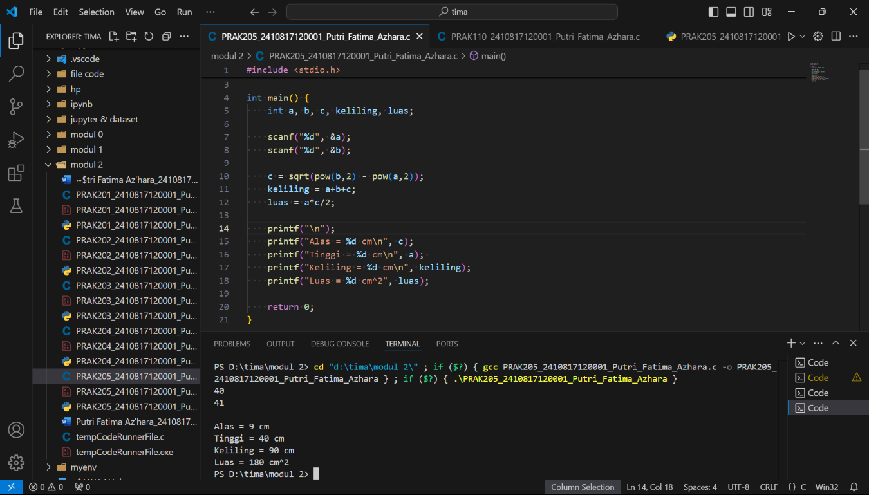

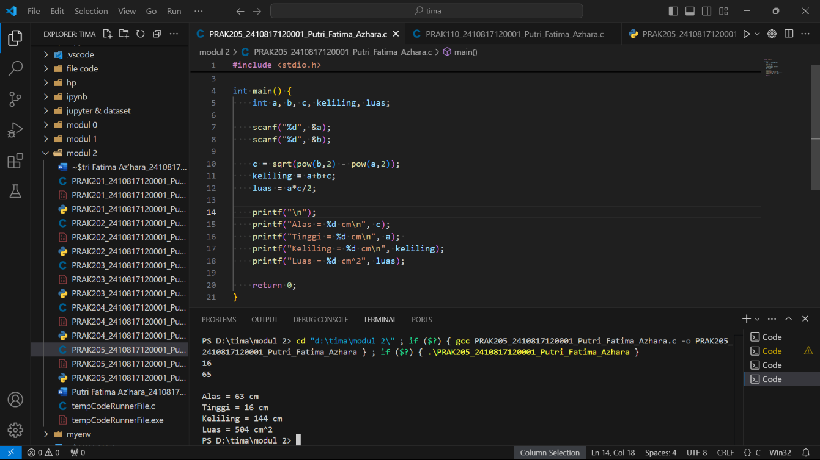

Gambar 9. Screenshot Hasil Jawaban Soal 5 C

* Python

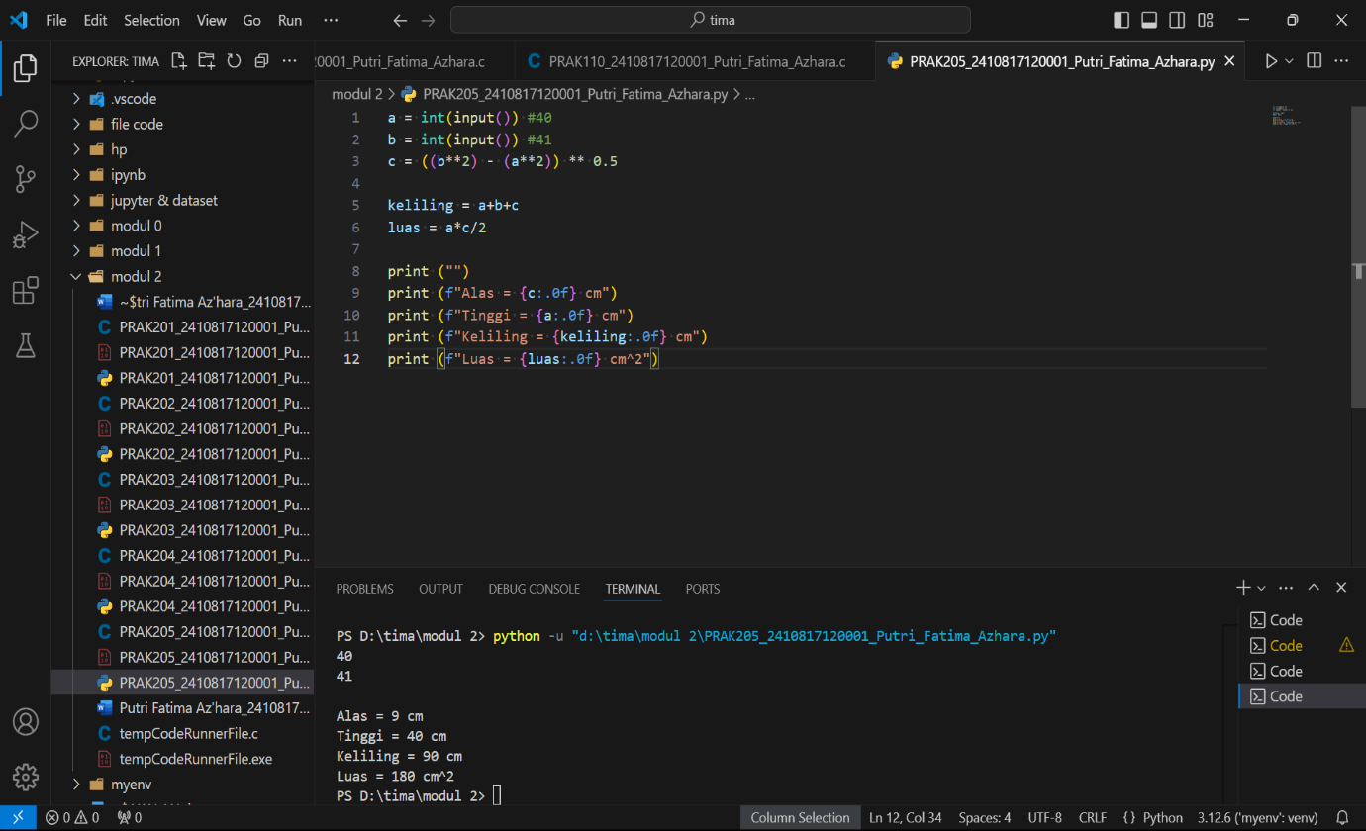

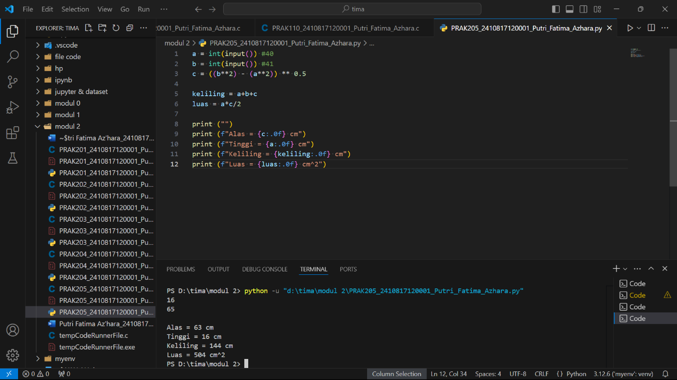

Gambar 10. Screenshot Hasil Jawaban Soal 5 python

## Pembahasan

1. Bahasa C:

* # include <stdio.h> : Memasukkan file header stdio.h, yang berisi

deklarasi fungsi-fungsi untuk input dan output.

* # include <math.h> :Memasukkan modul math, yang menyediakan

berbagai fungsi matematika seperti sqrt() untuk menghitung akar kuadrat dan pow() untuk menghitung pangkat 2.

* int main() : Fungsi utama dalam pemograman C. Int dalam int

main() menunjukkan fungsi ini mengembalikan nilai integer.

* Tanda {} :Berisi kumpulan perintah (*statement*) agar dieksekusi

berurutan.

* Int ; : Mendeklarasikan variabel a, b, c, keliling, dan luas dengan tipe

data int (integer)

* Scanf () : Fungsi untuk membaca input dari pengguna.
* %d : Format spesifier untuk menampilkan integer (int) di output.
* &a : input akan dimasukkan dan disimpan di variabel a
* &b : input akan dimasukkan dan disimpan di variabel b
* Variabel c : Berisi operasi aritmatika dari $√$ ($b^{2}{-a}^{2}$)
* Variabel keliling : Berisi operasi penghitungan keliling segitiga $a+b+c$
* Variabel luas : Berisi operasi penghitungan luas segitiga

a $×$ c $÷$ 2

* printf (“”) :Sebuah perintah (*statement*) untuk menampilkan

output.

* \n :Membuat baris baru.
* %d : Format spesifier untuk menampilkan integer di

output.

* return 0; :Mengembalikan nilai 0, yang menunjukan program

telah berjalan tanpa kesalahan (*error*).

1. Bahasa Python:

* a = int(input()) : int() berfungsi untuk mengubah input yang diisikan

pengguna menjadi tipe data integer (int). Input() berfungsi untuk mengambil input dari pengguna. Variabel a yang berfungsi menyimpan input dari pengguna.

* b = int(input()) : int() berfungsi untuk mengubah input yang diisikan

pengguna menjadi tipe data integer (int). Input() berfungsi untuk mengambil input dari pengguna. Variabel b yang berfungsi menyimpan input dari pengguna.

* Variabel c : Berisi operasi aritmatika dari $√$ ($b^{2}{-a}^{2}$)
* Variabel keliling : Berisi operasi penghitungan keliling segitiga dari $a+b+c$
* Variabel luas : Berisi operasi penghitungan luas segitiga

a $×$ c $÷$ 2

* \n :Membuat baris baru.
* f ”{}” : f-string (*formatted string*) digunakan untuk menyisipkan nilai

variabel langsung ke dalam string dengan menggunakan kurung kurawal {}.

* {:.0f} : Memformat variabel yang berada di dalam kurung agar

menampilkan 0 angka dibelakang koma.

* print(“”) :Sebuah perintah (*statement*) untuk menampilkan output.